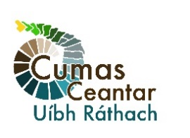

Comhordaitheoir ‘Cumas Ceantar’, Gaeltacht Uíbh Ráthaigh

Spriocdháta d’iarratais: 1 Samhain 2024

Tá Comhchoiste Ghaeltacht Uíbh Ráthaigh ag iarraidh Comhordaitheoir a fhostú don togra 3 bliana ‘Cumas Ceantar’ (Creative Places) i nGaeltacht Uíbh Ráthaigh.

Is ról ríthábhachtach é seo a bheidh ag plé le na pobail áitiúla, lena n-áireofar oibrithe agus cleachtóirí ealaíon agus cultúrtha go háitiúil chomh maith le príomheagraíochtaí forbartha áitiúla agus réigiúnacha.

Beidh an ról páirtaimseartha agus solúbtha, idir 3 - 4.5 lá sa tseachtain ar an meán, de réir mar a aontófar Bunaithe ar riachtanais an tionscadail. Conradh fostaíochta 24 mhí ar théarma seasta a bheidh ann, agus beidh raon feidhme teoranta aige maidir le leathnú/ciorrú. Tabharfar tosaíocht d’iarrthóirí gur féidir leo feidhmiú trí Ghaeilge.

Is féidir na sonraí poist a lorg nó ceisteanna a chuir go eolas@comhchoiste.ie agus ‘Cumas Ceantar Uíbh Ráthaigh — Comhordnóir’ a chur mar ábhar an ríomhphoist.

